§2 Принципы организации подвижных систем связи. Общие требования, предъявляемые к системам подвижной связи.

Рассмотрим структурные схемы организации основных подвижных систем связи
Организация профессиональных систем подвижной связи (ПСПС).

Многоканальная симплексная структура ПСПС.
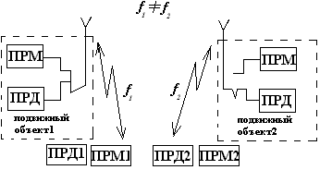

Передача и прием на каждой радиостанции подвижного объекта осуществляется поочередно. При этом подвижные объекты работают на разных частотах f₁ и f₂. Используется принцип частотного разделения каналов (ЧРК).

Многоканальная дуплексная связь
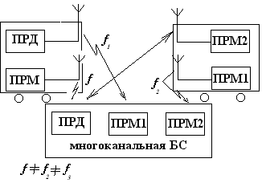

При дуплексной связи радиосвязь с подвижными объектами в одном и другом направлениях ведется на разных частотах
Достоинство: простота построения и дешевизна в эксплуатации.
Недостаток: профессиональные системы подвижной радиосвязи не обеспечивают непрерывности связи при пересечении абонентами границ зон радиопокрытия, не имеют автоматического роуминга, не гарантируют полный набор услуг связи (высокого качества связи, многофункциональности, нр, передачу данных, факсимильная связь, определение местоположения объекта).
Простейшая организация пейджинговой системы персонального радиовызова.
Под системами персонального радиовызова понимается совокупность технических средств, через которые с помощью телефонной сети общего пользования происходит односторонняя передача абоненту каких-либо сообщений.
Достоинства: широкая зона обслуживания с возможностью межнационального взаимодействия, простота передачи и удобство пользования, низкие тарифы, малые габариты приемников; применяются цифровые способы передачи (по адресам) в буквенно-цифровом виде, что способствует повышению пропускной способности и помехоустойчивости.
Недостаток: обеспечивает одностороннюю связь, что ограничивает объем передаваемых сообщений.

Организация сотовой системы подвижной радиосвязи.

Сотовая система подвижной радиосвязи представляет собой совокупность технических средств, через которые возможна непрерывная связь между абонентами в обоих направлениях.
С помощью сотовых систем связи решим проблему экономии спектра радиочастот путем многократного использования выделенного частотного спектра (ресурса), путем пространственного разнесения приемопередатчиков с совпадающими рабочими частотами.

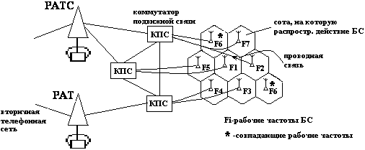
КПС - коммутатор подвижной связи обеспечивает коммутацию каналов между ПО КПС связаны друг с другом по принципу «каждый с каждым».КПС обеспечивает управление сетью (соединение абонентов) и является интерфейсом между ПО и вторичной проводной телефонной сетью.
В сотовой системе подвижной радиосвязи используется дуплексный разнос каналов передачи и приема, например, для (GSM-890-915МГц при передаче ПО, 935-960 МГц приема ВС)β=45МГц. Размер сот от 1,5 ÷ 35 км.
Достоинства: гибкая система организации связи; многофункциональность; возможность покрытия больших территорий.
Недостатки: сложность в организации управления сети; более дорогое оборудование.
Организация беспроводных телефонов общего пользования.
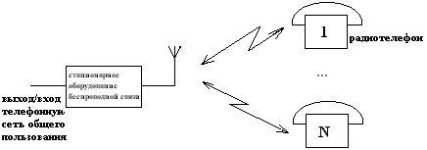
Радиотелефоны обеспечивают дуплексное соединение со стационарным оборудованием беспроводной связи с подключением от 40÷80 радиотелефонов.
Недостатки: небольшое число подключенных абонентов; небольшая дальность действия.

Основные требования, предъявляемые к системам подвижной радиосвязи
- Высокий уровень вероятности установления связи, т.е. до момента соединения отсутствуют данные о местоположении ПО, поэтому необходимо использовать приемопередающие станции с различными характеристиками.
- Защита от воздействия помех, т. е. на связь, в отличие от проводной, действует более широкое множество помех. Поэтому необходимо использовать различные методы помехоустойчивого кодирования, оптимального приема, специальных методов модуляции, пространственного и частотного разделения.
- Минимально возможная ширина полосы частот.
- Низкие энергетические затраты подвижной станции.
- Оперативность управления связью. На основе статистических методов и теории массового обслуживания уменьшить вероятность блокировки соединения (отказов в соединении), т.е. оперативно изменять емкость сети (количество подключенных абонентов), обеспечивать оптимальную маршрутизацию (экономия движения данных, соединение) в сетях, незаметное для абонента переключение при переходе из одной соты в другую и т.д.
- Безопасность в отношении подслушивания.

